Titre : Etude d’une fonction affine par morceaux
Nom du chapitre : Problèmes du premier degré ou fonctions affines
Mots-clés : fonctions affines par morceaux, aire, algorithme, Python, boucle, fonction informatique
Objectifs : Ecrire un algorithme qui permet de calculer les valeurs des images d’une fonction affine par morceaux.
Prérequis : aire d’un rectangle, connaître les instructions de base sur Python
Énoncé élève :
Sur cette figure, le segment [AB] mesure 9 cm.
Le point K est mobile sur le segment [AB]. On note x la longueur AK.
$A(x)$ désigne l’aire du domaine hachuré lorsque K est à x cm de A.
Ecrire puis implanter sous Python un algorithme qui donne la valeur de l’aire $A(x)$ pour un x donné par l’utilisateur.

Organisation pratique :
La séance se fait devant des ordinateurs, en classe entière ou en ½ groupes.
Chaque élève lit l’énoncé, essaie de le comprendre pendant 5 minutes.
Le professeur répond alors aux questions posées par les élèves pour clarifier l’énoncé si nécessaire.
On pourra par exemple ajouter les questions :
« Calculer l’aire du domaine lorsque x = 2 cm, lorque x = 7 cm. »
Les élèves se mettent par groupes de deux afin de résoudre le problème.
Ils procèdent par essais avec d’autres valeurs ce qui leur permet de s’approprier l’énoncé en comprenant le déplacement de K et la zone induite. Ils écrivent ensuite les différentes expressions suivant les valeurs de x.
La première expression, quand x appartient à [0 ;3] est immédiate.
Quand x appartient à [3 ;5] :
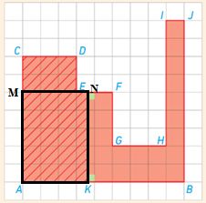
les élèves oublient souvent d’ajouter à l’expression trouvée l’aire du premier rectangle. Pour ce deuxième rectangle, la difficulté réside dans l’évaluation de la largeur du rectangle en fonction de x ; peu d’élèves trouvent que cette largeur s’écrit x – 3 au lieu de x.
Certains élèves contournent le problème (et feront de même pour les autres rectangles) en considérant le rectangle AMNK de largeur x et de longueur 5 auquel ils ajoutent l’aire du rectangle CDEM.

Quand x appartient à [8 ;9], ils considèrent le rectangle AMNK auquel ils soustraient l’aire du polygone CDEFGHIM, trouvée en comptant les carreaux.
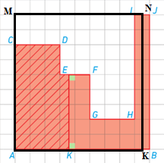

On vérifie alors en développant les expressions obtenues que toute la classe obtient la même chose.
Les diverses expressions de l’aire $A(x)$ en fonction de x entraînent l’utilisation d’une condition dans l’algorithme.
On peut avoir l’algorithme suivant :
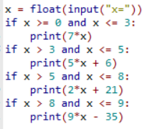
On peut aussi introduire une fonction et une boucle « tant que » pour faire apparaître un tableau de valeurs avec un pas de 0,25 par exemple.
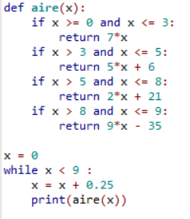

Pour effectuer le tracé de cette fonction, on fait tout d’abord appel à une bibliothèque de tracé. 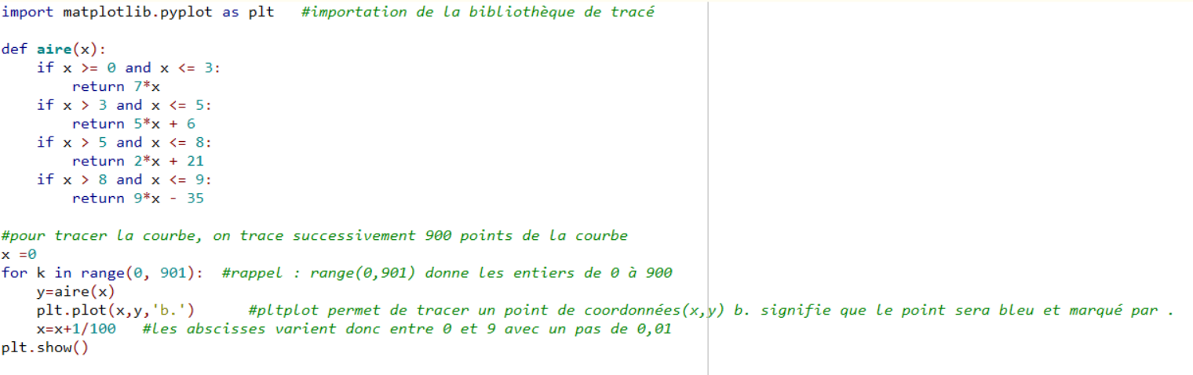

On obtient alors :
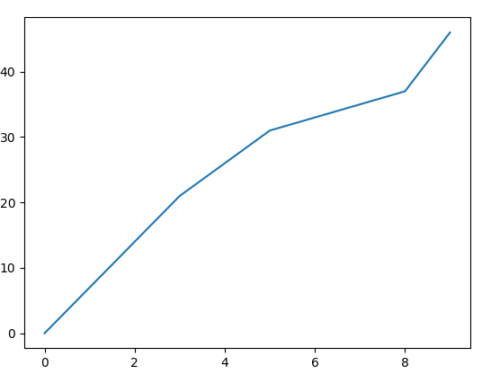

Commentaires :
Adapté d’un exercice issu du manuel Barbazo Hachette Education 2nde page 68

